الـمملكة العربية السعودية  وزارة التعليم  الإدارة العامة للتعليم بمنطقة الرياض | بسم الله الرحمن الرحيم | المــــادة: مهارات رقمية  مدرسة: ....................................  اسم الطالب: ................................
{
ملخص الوحدة1 الدرس1: الصفوف والأعمدة الصف/ الخامس والسادس

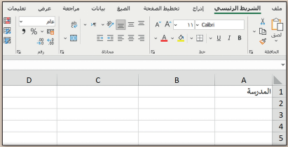

- هي ملف في جهاز الحاسب يشبه الأوراق الحقيقة.
- تتكون ورقة العمل من أعمدة وصفوف تشكل الخلايا.
- تسمى الأعمدة بالأحرف الإنجليزية والصفوف بالأرقام.
- اسم الخلية يتكون من اسم العمود و اسم الصف معا.
- للكتابة داخل خلية، اضغط عليها، واكتب المطلوب
ثم اضغط للبقاء في نفس الخلية.
ورقة العمل في برنامج الإكسل:
1

لتغيير عرض العمود:
1-ضع مؤشر الفأرة على الطرف الأيسر للعمود الذي تريد تتغير
حجمه، سيتحول المؤشر إلى شكل سهم أفقي مزدوج داخله خط عمودي.
2- اضغط باستمرار على زر الفأرة الأيسر واسحب أثناء تحريك الفأرة.
2
تغيير عرض العمود:
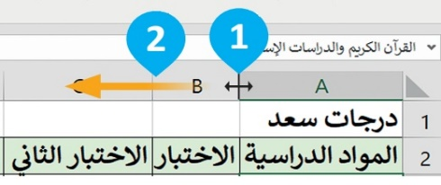

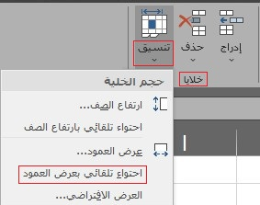
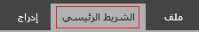

- اختر الخلية التي ترغب تغيير عرضها لتتسع للكلمة أو الجملة.
- من التبويب الرئيسي ومن مجموعة خلايا اضغط على تنسيق.
- اختر احتواء تلقائي بعرض العمود.

3
احتواء تلقائي بعرض العمود:

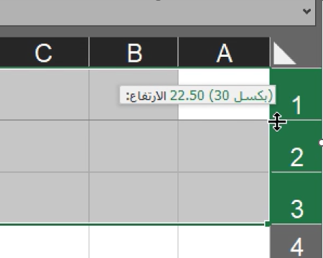
- حدد الصفوف التي ترغب تغيير ارتفاعها ثم اسحب بالضغط
على أرقامها.
- ضع مؤشر الفأرة بين رؤوس الصفوف المحددة وستحول
إلى سهم أفقي مزدوج داخله خط عمودي.
- اضغط واسحب مؤشر الفأرة لأسفل لتغيير الارتفاع.
4
تغيير ارتفاع الصف:

قروب كل ما يتعلق بالمهارات الرقمية
إعداد المعلم / غزي بن مساعد الغزي
الـمملكة العربية السعودية  وزارة التعليم  الإدارة العامة للتعليم بمنطقة الرياض | بسم الله الرحمن الرحيم | المــــادة: مهارات رقمية  مدرسة: ....................................  اسم الطالب: ................................
ملخص الوحدة1 الدرس1: الصفوف والأعمدة الصف/ الخامس والسادس

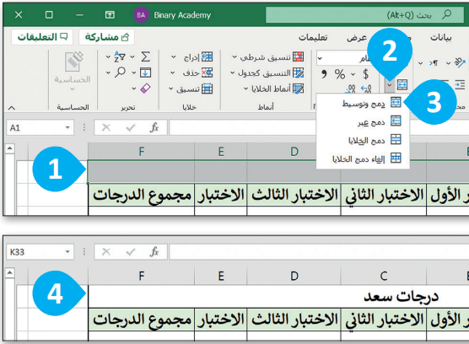

- حدد الخلايا التي تريد دمجها.
- من التبويب الرئيسي ومن مجموعة محاذاة
اضغط على أداة الدمج والتوسيط، ثم اضغط
على دمج وتوسيط.
دمـــج الـخــلايا:
5

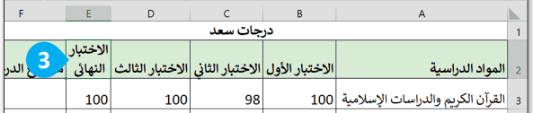
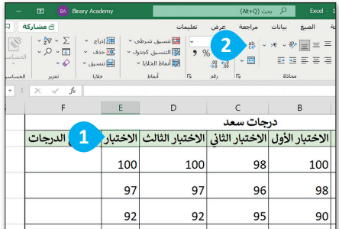

- اختر الخلية التي تريد تعديل التفاف محتواها.
- من التبويب الرئيسي ومن مجموعة المحاذاة
اضغط على التفاف النص.

6
الـتـفـــاف الــنـــص:

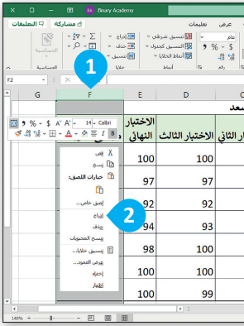
لإدراج عمود جديد:
1- اضغط بزر الفأرة الأيمن على عنوان العمود الذي
ترغب بإدراج عمود قبله.
2- من القائمة المنسدلة، اختر ادراج.
7
ادراج الأعـمــدة:

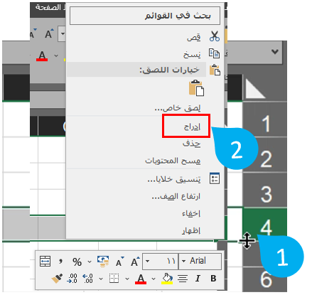
لإدراج صـف جديد:
1- اضغط بزر الفأرة الأيمن على رقم الصف الذي
ترغب بإدراج صف قبله.
2- من القائمة المنسدلة، اختر ادراج.

ادراج الصـفـوف:

8

إعداد المعلم / غزي بن مساعد الغزي
قروب كل ما يتعلق بالمهارات الرقمية
الـمملكة العربية السعودية  وزارة التعليم  الإدارة العامة للتعليم بمنطقة الرياض | بسم الله الرحمن الرحيم | المــــادة: مهارات رقمية  مدرسة: ....................................  اسم الطالب: ................................
ملخص الوحدة1 الدرس1: الصفوف والأعمدة الصف/ الخامس والسادس

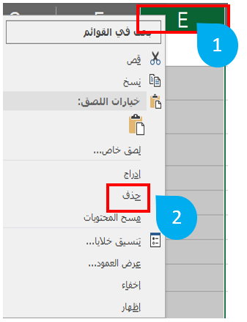
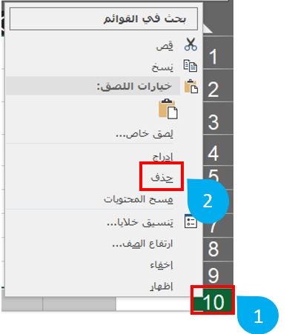
لحذف صف أو عمود:
1-حدد الصف أو العمود الذي تريد حذفه بالضغط على
عنوان العمود أو رقم الصف.
2- اضغط بزر الفأرة الأيمن على رقم الصف أو عنوان
العمود، ثم اختر حذف من القائمة المنسدلة.
9
حذف الصفوف والأعمدة:

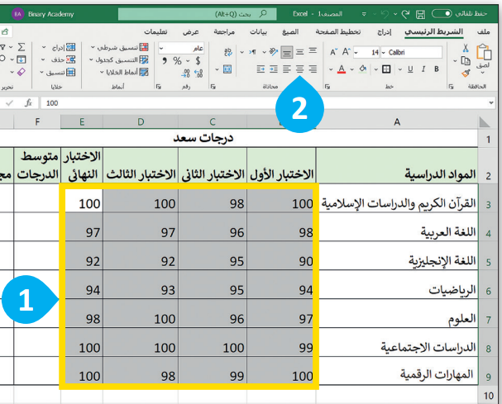

المحاذاة الافتراضية: من اليمين لليسار في النص
العربي ومن اليسار لليمين في النص الإنجليزي.
لمحاذاة النص:
- حدد الخلايا التي تريد محاذاة محتواها.
- من تبويب الشريط الرئيسي ومن مجموعة
المحاذاة اختر المحاذاة المطلوبة مثلا توسيط.

10
محاذاة الصفوف والأرقام:

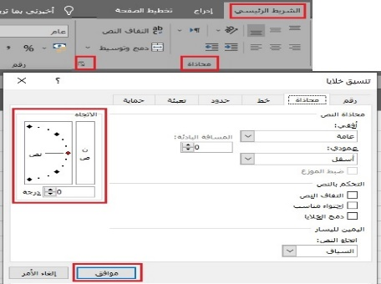
لتغيير اتجاه النص:
1- من تبويب الشريط الرئيسي ومن مجموعة
المحاذاة اضغط على رمز توسيع.
2- غير زاوية اتجاه النص ثم اضغط موافق.
11
تغيير زاوية اتجاه النص في الخلية:

قروب كل ما يتعلق بالمهارات الرقمية
إعداد المعلم / غزي بن مساعد الغزي

الـمملكة العربية السعودية  وزارة التعليم  الإدارة العامة للتعليم بمنطقة الرياض | بسم الله الرحمن الرحيم | المــــادة: مهارات رقمية  مدرسة: ....................................  اسم الطالب: ................................
{
ملخص الوحدة1 الدرس2: العمليات الحسابية الصف/ الخامس والسادس

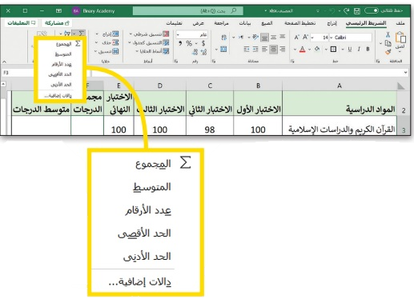

- الدوال: هي صيغ حسابية معرَّفة مسبقا في
برنامج الإكسل، تسهل القيام بالكثير من
العمليات الحسابية، ومن أمثلتها:
دالة المجموع SUM ودالة المتوسط الحسابيAVERAGE
ودالة أكبر قيمة MAX ودالة أصغر قيمة MIN .

الدوال في برنامج الإكسل:
1

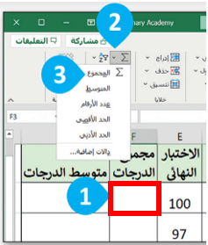
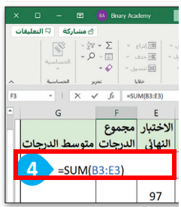
تعطي هذه الدالة مجموع القيم في الخلايا المحددة.
1-اضغط على الخلية التي ترغب بعرض المجموع داخلها.
2- من التبويب الرئيسي ومن مجموعة تحرير اضغط على
السهم الصغير المجاور للرمز ∑.
3- حدد الخلايا التي تريد جمعها عن طريق الضغط والسحب.
4- اضغط على مفتاحي
2
دالة المجموع SUM

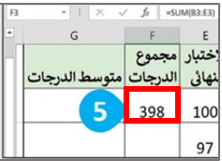

تعطي هذه الدالة متوسط عدد نطاق من الخلايا.
1-اضغط على الخلية التي تريد عرض المتوسط فيها.
2- من التبويب الرئيسي ومن مجموعة تحرير اضغط
على السهم الصغير المجاور للرمز ∑.
3- اضغط على المتوسط (Average).
3- حدد الخلايا (بالضغط والسحب).
4- اضغط على مفتاحي
5- استخدم ميزة التعبئة التلقائية(Auto fill)
لحساب المتوسط.

3
دالة المتوسط الحسابيAVERAGE
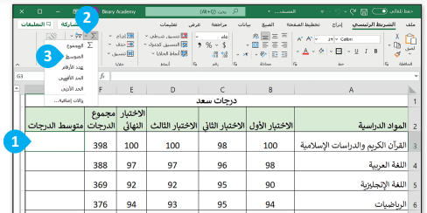

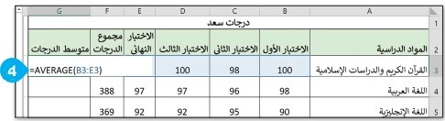

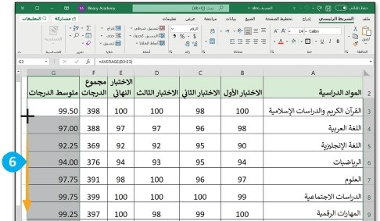

إعداد المعلم / غزي بن مساعد الغزي
قروب كل ما يتعلق بالمهارات الرقمية
الـمملكة العربية السعودية  وزارة التعليم  الإدارة العامة للتعليم بمنطقة الرياض | بسم الله الرحمن الرحيم | المــــادة: مهارات رقمية  مدرسة: ....................................  اسم الطالب: ................................
ملخص الوحدة1 الدرس2: العمليات الحسابية الصف/ الخامس والسادس

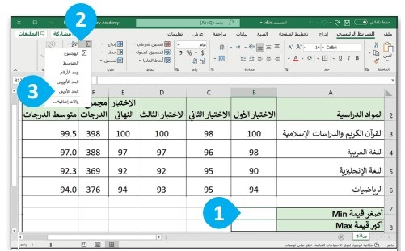
لحساب قيمة الحد الأكبر أو الحد الأصغر:
1-اضغط على الخلية التي تريد عرض النتيجة فيها.
2- من التبويب الرئيسي ومن مجموعة تحرير اضغط
على السهم الصغير المجاور للرمز ∑.
3- اضغط على الحد الأدنى(Min) أو الحد الأكبر(Max).
3- حدد الخلايا (بالضغط والسحب).
4- اضغط على مفتاحي
دالة أكبر قيمةMAX ودالة أصغر قيمةMIN.
4

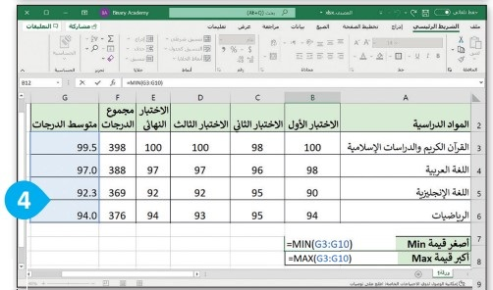
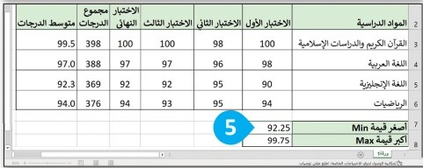

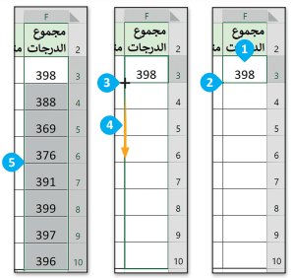
تفيد هذه الميزة في إيجاد حاصل جمع مجموعة من الخلايا
بدون تكرار عمليات الجمع:
1-اضغط على الخلية التي طبقت فيها دالة الجمع مسبقا.
2- يوجد مربع صغير في الزاوية اليسرى لحد الخلية ويسمى
مقبض التعبئة (Fill Handle).
3-حرك مؤشر الفأرة ستلاحظ تغيره إلى إشارة (+).
4- اضغط ثم اسحب مؤشر الفأرة للأسفل.
5
ميزة التعبئة التلقائية :(Auto fill)

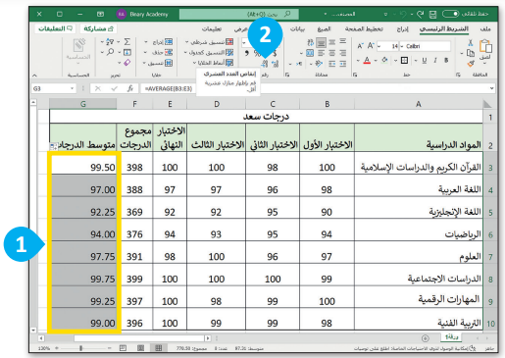
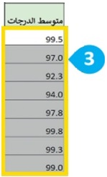
الأرقام العشرية هي الأرقام التي تلي العلامة العشرية.
لتقليل العدد العشري:
1- حدد الخلايا التي تحتوي على أرقام عشرية.
2- من التبويب الرئيسي، ومن مجموعة رقم (Number)،
اضغط على إنقاص العدد العشري (Decrease Decimal).
6
تنسيق الأرقام العشري:

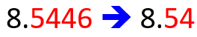

قروب كل ما يتعلق بالمهارات الرقمية
إعداد المعلم / غزي بن مساعد الغزي
الـمملكة العربية السعودية  وزارة التعليم  الإدارة العامة للتعليم بمنطقة الرياض | بسم الله الرحمن الرحيم | المــــادة: مهارات رقمية  مدرسة: ....................................  اسم الطالب: ................................
{
ملخص الوحدة2 الدرس1: وسائل التواصل الاجتماعي الصف/ الخامس والسادس

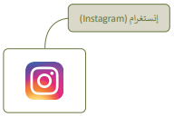

هي جيل جديد من المواقع الإلكترونية والمدونات،
تعطي مساحة للأفراد لكتابة ومشاركة المواقف
والأفكار والأحداث، مثل: انستغرام وتويتر.
ملاحظات:
- يجب أن تستأذن والديك لتنشئ حسابا في مواقع التواصل.
- كن شديد الحرص على معلوماتك الشخصية التي تعرضها في ملفك الشخصي.
وسائل التواصل الاجتماعي:
1

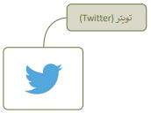

1-لا تشارك معلوماتك الشخصية مع أشخاص تتعرف عليهم عبر الإنترنت.
2-أخبر والديك عن أي تهديد أو موقف شعرت فيه بالخطر.
3-لا تشارك تفاصيلك الشخصية في دردشتك مع شخص غريب.
4-كن لطيفا ومتسامحا عند التعامل مع المتابعين وتحلى بالأدب وحسن الخلق.
2
قواعد الأمان عند استخدام الإنترنت:

1-استأذن من الديك قبل تحميل البرامج أو المقاطع الصوتية وغيرها.
2-استشر والديك أو معلمك حول المواقع الإلكترونية التي ترفع فيها
ملفاتك للتأكد من موثوقيتها.
3-لا ترفع أبدا صورك أو صور أشخاص أخرين عبر الانترنت تجعلهم عرضة للسخرية أو التنمر.
4-احترم خصوصية الآخرين، وأطلب الأذن قبل نشر أي شيء يتعلق بهم.
3
قواعد رفع وتحميل المواد:

1-ثبت برامج مكافحة الفيروسات في جهاز الحاسب. 2-لا تقبل ملفات من الغرباء.
3-استخدم صورة رمزية بدلا من الحقيقة. 4-استشر والديك دائما في كل شيء تتعرض له.
5-لا تستخدم كاميرا الويب أو الدردشة الصوتية عندما تلعب لعبة عبر الانترنت.
6-لا تلعب ولا تتحدث مع الغرباء ولا تشاركهم معلوماتك الخاصة.
7- لا تقض كل وقت فراغك في لعب الألعاب عبر الإنترنت

4
حماية الحاسب:

قروب كل ما يتعلق بالمهارات الرقمية
إعداد المعلم / غزي بن مساعد الغزي
الـمملكة العربية السعودية  وزارة التعليم  الإدارة العامة للتعليم بمنطقة الرياض | بسم الله الرحمن الرحيم | المــــادة: مهارات رقمية  مدرسة: ....................................  اسم الطالب: ................................
{
ملخص الوحدة2 الدرس2: التدوين الصف/ الخامس والسادس
المدونة: موقع إلكتروني يحتوي على آراء وأفكار لشخص أو مجموعة ما حول موضوع معين، ويتم عرضها بتسلسل زمني، وتسمى (تدوينات)، ويمكن تحديثها في أي وقت، ويستطيع القراء المشاركة وكتابة تعليقات.
الـمــدونــة:
1

1-السلامة أولا: اطلب الأذن من والديك قبل إنشاء مدونة والعثور على موقع آمن للتدوين.
2- استخدم لغة سليمة: اختر موضوعاتك بعناية، لأنه يطلع عليها أشخاص من كل العالم، ورد على التعليقات بإيجابية.
3-اختر الموضوع: من الأفضل أن تهتم بموضوع معين كالرياضة أو الثقافة مثلا، ويمكن أن تكون مجرد تفاعلات وانطباعات وآراء لأمور مختلفة في الحياة اليومية.
2
ضوابط إنشاء المدونة:

1-استخدم عناوين واضحة للقارئ. 2- لا تجعل تدويناتك طويلة جدل حتى لا يمل القارئ. 3- تجنب الدخول مع منافسة مع المدونين الآخرين. 4- اكتب تدوينات إيجابية دائما.
5-تحقق من تهجئة النص ومحتواه بصورة صحيحة قبل النشر.
6-استخدم الصور والقوائم والأمثلة والجداول وتنسيقات النصوص لتسهيل القراءة.
7-اكتب تدوينتك كأنك تخاطب صديقا أو قريبا.
3
قواعد كتابة التدوينات:

1-ادخل موقع بلوقر www.blogger.com.
2- اضغط على زر إنشاء مدونتك Create your blog.
3-اكتب بريدك الإلكتروني وكلمة مرورك.
4-اضغط على التالي Next
5-ستظهر نافذة اختيار اسم لمدونتك.
4
إنشاء مدونة في بلوقر:

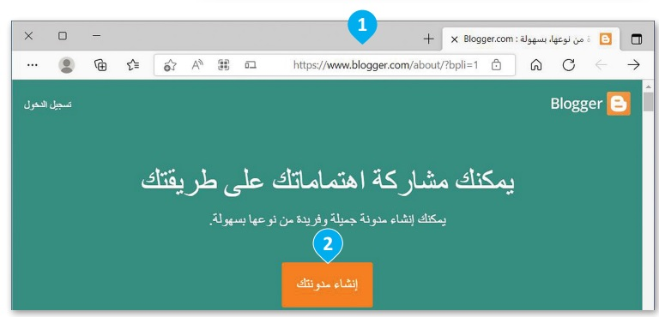

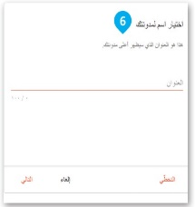
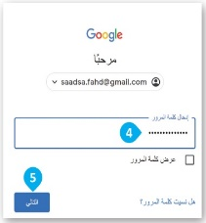
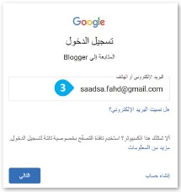

إعداد المعلم / غزي بن مساعد الغزي
قروب كل ما يتعلق بالمهارات الرقمية
الـمملكة العربية السعودية  وزارة التعليم  الإدارة العامة للتعليم بمنطقة الرياض | بسم الله الرحمن الرحيم | المــــادة: مهارات رقمية  مدرسة: ....................................  اسم الطالب: ................................
ملخص الوحدة2 الدرس2: التدوين الصف/ الخامس والسادس

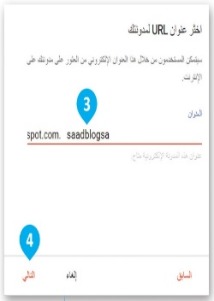
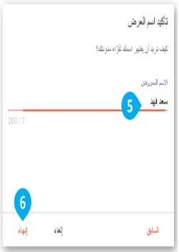
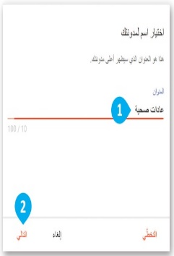
1-في نافذة اختيار اسم لمدونتك،
اكتب اسم مدونتك الجديدة
واضغط التالي.
2- اختر عنوان URL لمدونتك
واضغط التالي.
3-في نافذة تأكيد اسم العرض اكتب الاسم الذي تريده واضغط إنهاء. 4-ستظهر مدونتك.
إنشاء مدونة جديدة:
5

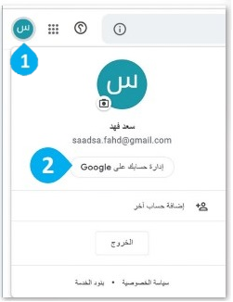
1-اضغط على صورتك الشخصية في
الزاوية العلوية اليسرى، ثم اضغط على
إدارة حسابك على google.
2- في شريط قائمة حساب قوقل الخاص
بك اضغط على المعلومات الشخصية،
وأكمل معلوماتك.
3-اضغط على علامة الأشخاص والمشاركة
للبحث عن الأشخاص الذين تعرفهم.
6
تحرير ملفك الشخصي:

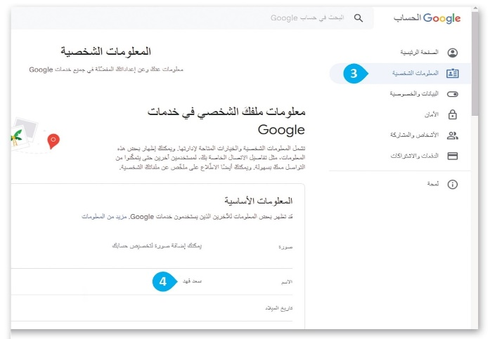

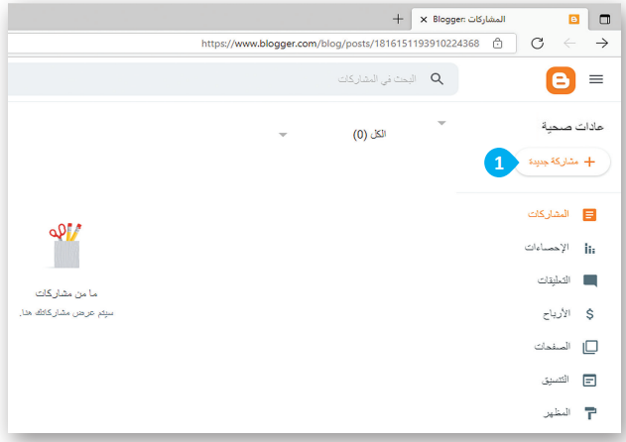
لإنشاء تدوينة جديدة:
1- اضغط على مشاركة جديدة.
2-ابدأ بإضافة عنوان لمشاركتك.
3- اكتب مشاركتك.
7
النشر على مدونتك:

قروب كل ما يتعلق بالمهارات الرقمية
إعداد المعلم / غزي بن مساعد الغزي
الـمملكة العربية السعودية  وزارة التعليم  الإدارة العامة للتعليم بمنطقة الرياض | بسم الله الرحمن الرحيم | المــــادة: مهارات رقمية  مدرسة: ....................................  اسم الطالب: ................................
ملخص الوحدة2 الدرس2: التدوين الصف/ الخامس والسادس

تنسيق التدوينة:

8
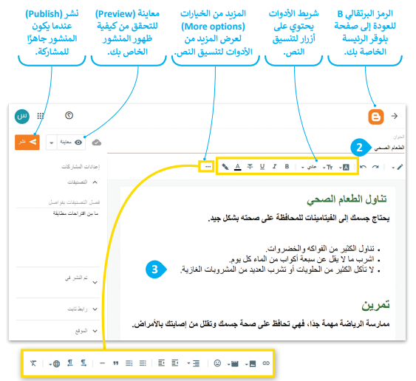

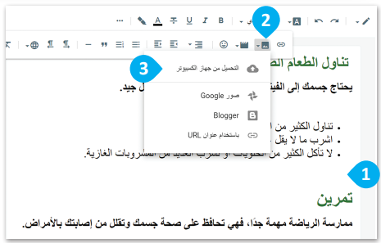
1-اضغط على الموضع الذي تريد إدراج الصورة به.
2- من شريط الأدوات اضغط على إدراج صورة.
3-من القائمة المنسدلة اضغط على
التحميل من جهاز الكمبيوتر.
4-في نافذة إضافة صور اضغط على اختيار الملفات.
5- في نافذة فتح، حدد الصورة المطلوبة واضغط فتح.
6- في نافذة إضافة صور اضغط على تحديد.
7- ستدرج الصورة في مشاركتك.
9
إدراج الصور:

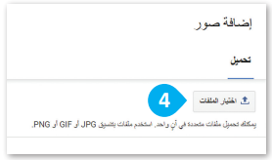
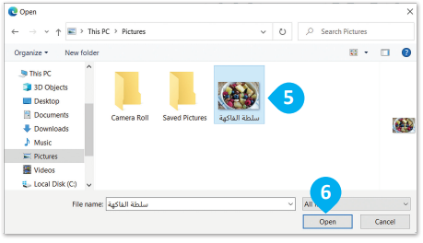

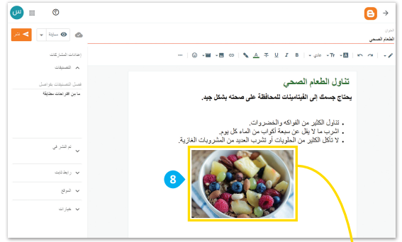
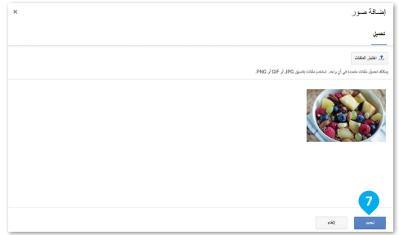

إعداد المعلم / غزي بن مساعد الغزي
قروب كل ما يتعلق بالمهارات الرقمية
الـمملكة العربية السعودية  وزارة التعليم  الإدارة العامة للتعليم بمنطقة الرياض | بسم الله الرحمن الرحيم | المــــادة: مهارات رقمية  مدرسة: ....................................  اسم الطالب: ................................
ملخص الوحدة2 الدرس2: التدوين الصف/ الخامس والسادس

1-اضغط على الموضع الذي تريد إدراج الفيديو به.
2- من شريط الأدوات اضغط على إدراج ملف فيديو.
3-من القائمة المنسدلة اضغط على يوتيوب.
4-من نافذة إضافة فيديو اضغط على تبويب بحث،
واكتب موضوع الفيديو، ثم اضغط على بحث.
5- اختر الفيديو الذي تريده، واضغط على تحديد.
6- تمت إضافة الفيديو.
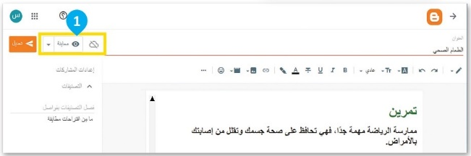
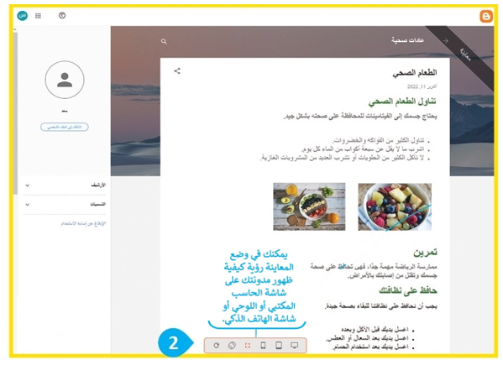
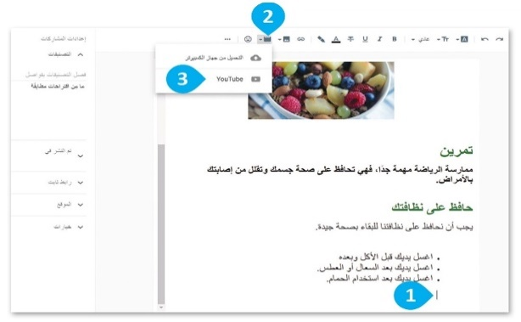
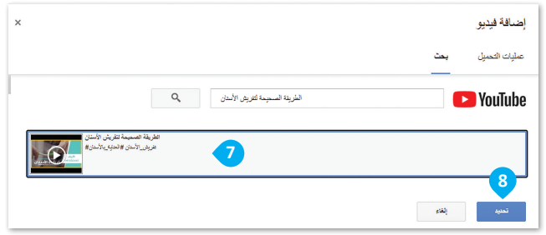
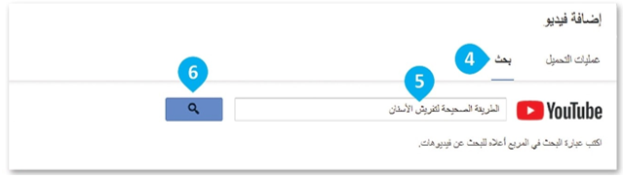
12
نشر وتحديث تدوينتك:
1-من النافذة الرئيسية اضغط على معاينة.
2- تنقل في خيارات المعاينة المختلفة لترَ كيف
تبدو مشاركتك على الأجهزة المختلفة.
معاينة ونشر المدونة:
11
إدراج مقاطع الفيديو:
10
لنشر التدوينة:
1- من النافذة الرئيسية اضغط على نشر.
2- في نافذة نشر التدوينة اضغط على تأكيد.
3- سيتم نشر التدوينة في مدونتك.
تحديث التدوينة:
1- اضغط على التدوينة لفتحها.
2- أجرِ أي تغييرات مطلوبة.
3- اضغط على تعديل.

قروب كل ما يتعلق بالمهارات الرقمية
إعداد المعلم / غزي بن مساعد الغزي
الـمملكة العربية السعودية  وزارة التعليم  الإدارة العامة للتعليم بمنطقة الرياض | بسم الله الرحمن الرحيم | المــــادة: مهارات رقمية  مدرسة: ....................................  اسم الطالب: ................................
{
ملخص الوحدة2 الدرس3: الملكية الفكرية الصف/ الخامس والسادس

المقصود بالملكية الفكرية:
هي ابتكار أو فكرة أو اختراع قام به شخص ما، مثل: القصائد، الكتب، المقالات, وتعود ملكية العمل لمن قام بإنشائه، ويمنحه حقوقا يجب الاعتراف بها وحمايتها.
قانون الملكية الفكرية:
يتضمن القانون حقوق التأليف والنشر، ويتمتع بها الأشخاص فيما يخص الأشياء التي أنشأوها كالأدب، ويتضمن براءة الاختراع التي تحمي الاختراعات التي يصنعها الناس، ويعتبر نسخها أو توزيعها بدون إذن قانوني أمرا غير قانوني.
مواد ذات حقوق محفوظة:
- المصنفات الأدبية: كتب مقالات شعر.
- المقاطع الصوتية وملفات MP3 الصوتية.
- الأعمال الفنية: الرسومات، الصور، النحت
- الرسوم المتحركة ومقاطع الفيديو
- والأفلام المخططات المعمارية.
- برامج الحاسب.
الملكية الفكرية:
1

هناك تراخيص مشاعة إبداعية تسمح باستخدام أي عمل فني مع نسبة العمل لصاحبه بطريقة مناسبة وفق أحدى رخص المشاع الإبداعي.
ويعني مصطلح (الملك المشاع) أو (النطاق العام) شيئا يتوفر لعموم الناس.
2
تراخيص المشاع الإبداعي:

هي عملية نسخ وبيع الأفلام والملفات الصوتية بشكل غير مرخص، وتباع بسعر منخفض مما يجعلها في متناول الأشخاص الذي لا يستطيعون اقتناءها بسعرها الأصلي، وهذا لا يجعل القرصنة عملا صحيحا أو قانونيا.
3
القرصنة عبر الانترنت:

قروب كل ما يتعلق بالمهارات الرقمية
إعداد المعلم / غزي بن مساعد الغزي

الـمملكة العربية السعودية  وزارة التعليم  الإدارة العامة للتعليم بمنطقة الرياض | بسم الله الرحمن الرحيم | المــــادة: مهارات رقمية  مدرسة: ....................................  اسم الطالب: ................................
{
ملخص الوحدة3 الدرس1: الروبوتات في حياتنا اليومية الصف/ الخامس والسادس
إعداد المعلم / غزي بن مساعد الغزي

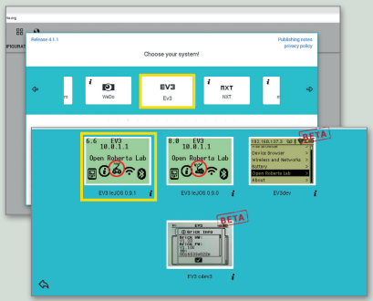

هي بيئة برمجية تسمح ببرمجة الروبوت
ومحاكاته بطريقة مرئية من خلال
متصفح المواقع الإلكترونية.

أوبن روبيرتا لاب (Open Roperta Lab):
1

شرح موقع أوبن روبيرتا لاب :
2
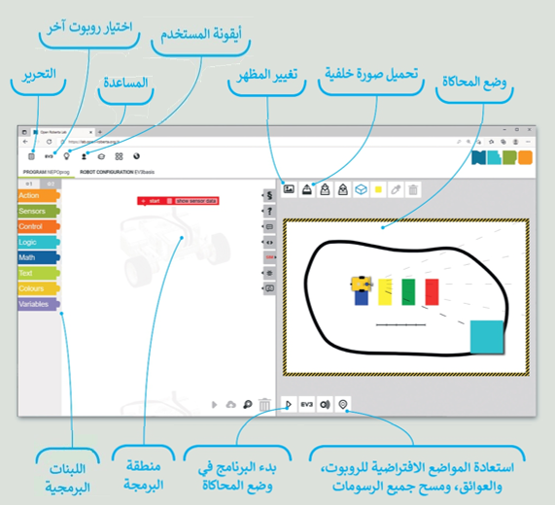

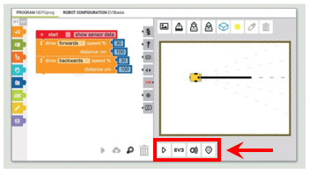
1-تستخدم الأزرار الظاهرة في أسفل الزاوية اليسرى
من نافذة عرض المحاكاة للتحكم في المحاكاة
ويطلق عليها (أزرار التحكم)
3
أزرار التحكم:

قروب كل ما يتعلق بالمهارات الرقمية

الـمملكة العربية السعودية  وزارة التعليم  الإدارة العامة للتعليم بمنطقة الرياض | بسم الله الرحمن الرحيم | المــــادة: مهارات رقمية  مدرسة: ....................................  اسم الطالب: ................................
{
ملخص الوحدة3 الدرس1: الروبوتات في حياتنا اليومية الصف/ الخامس والسادس
إعداد المعلم / غزي بن مساعد الغزي

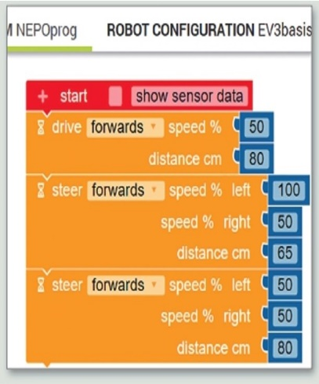
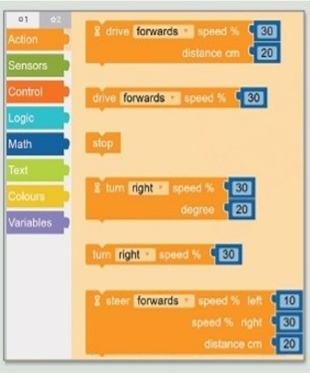

لبرمجة الروبوت نستخدم لبنات الحدث،
للتحرك للأمام والخلف، وتعديل السرعة
والمسافة التي يقطعها، وغيرها.

برمجة الروبوت:
4

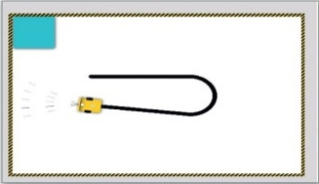

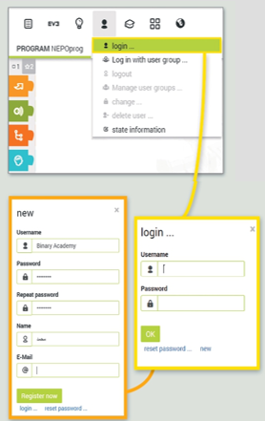

1-من أيقونة المستخدم اختر (تسجيل دخول) login.
2- أنشئ حسابا جديدا.
3- اكتب البيانات الخاصة بك، ثم اضغط على
(التسجيل الآن) Register now.
إنشاء حساب في أوبن روبيرتا:
5

1-لفتح مشروع حفظته مسبقا:
من علامة تبويب برامجيmy programs
حدد البرنامج المطلوب.
6
فتح مشروع:

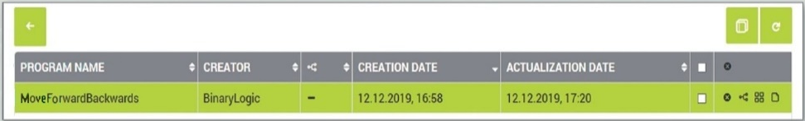

قروب كل ما يتعلق بالمهارات الرقمية

الـمملكة العربية السعودية  وزارة التعليم  الإدارة العامة للتعليم بمنطقة الرياض | بسم الله الرحمن الرحيم | المــــادة: مهارات رقمية  مدرسة: ....................................  اسم الطالب: ................................
{
ملخص الوحدة3 الدرس1: الروبوتات في حياتنا اليومية الصف/ الخامس والسادس
إعداد المعلم / غزي بن مساعد الغزي

الروبوت هو: آلة تجمع المعلومات في بيئتها وتستخدم تلك المعلومات
لتنفيذ الأوامر للقيام بمهمة معينة، ولها ثلاث خطوات:
1-يستشعر الروبوت بيئته ويجمع المعلومات.
2-يعالج المعلومات التي يتلقاها.
3-يبدأ الروبوت بالعمل.
ماهية الروبوت:
7

هناك نوعان من الروبوتات:
1-روبوتات ثابتة: وتستخدم في المصانع، لأنها أسرع وأقوى من الروبوتات المتنقلة.
2-روبوتات متنقلة: تنتقل في الأرض والبحر والجو وتعتمد على المحركات في حركتها،
ويمكن للبشر التحكم بها لاسلكيا، أو تتنقل بمفردها بواسطة أجهزة الاستشعار.
أنواع الروبوتات:
8

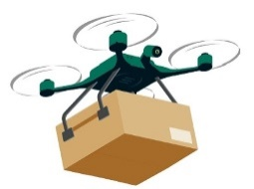

تستخدم الروبوتات لحل مشاكل العالم الحقيقي، على سبيل المثال:
في المصانع: لبناء أي نوع من المنتجات بسرعة وبدقة.
في المستشفيات: لإجراء العلميات لأنها أكثر دقة وثباتا من يد الإنسان.
في البناء: لحمل الأشياء الثقيلة بسهولة.
9
استخدام الروبوتات:

الايجابيات: أداء مهام لا يستطيعها البشر، دقيقة، لا تتعب، يمكن إصلاحها، سريعة.
السلبيات: لا تتخذ قرارات بأنفسها، تحتاج لطاقة، مكلفة، تحتاج إصلاح، لا تناسب المهن الإبداعية والنقدية.
10
إيجابيات وسلبيات الروبوتات:

قروب كل ما يتعلق بالمهارات الرقمية

الـمملكة العربية السعودية  وزارة التعليم  الإدارة العامة للتعليم بمنطقة الرياض | بسم الله الرحمن الرحيم | المــــادة: مهارات رقمية  مدرسة: ....................................  اسم الطالب: ................................
{
ملخص الوحدة3 الدرس1: الروبوتات في حياتنا اليومية الصف/ الخامس والسادس
إعداد المعلم / غزي بن مساعد الغزي

لرسم دائرة:
1-من فئة (الحدث) Action أضف لبنة (التوجيه) Steer
مع معامل (المسافة بالسنتميتر) distance cm.
2-اضبط (نسبة السرعة لليسار) Speed % left إلى 100.
3- اضبط (نسبة السرعة لليمين) Speed % right إلى 55.
4- اضبط (المسافة بالسنتميتر) distance cm إلى 195.

برمجة الروبوت ليتحرك ويرسم دائرة:
11

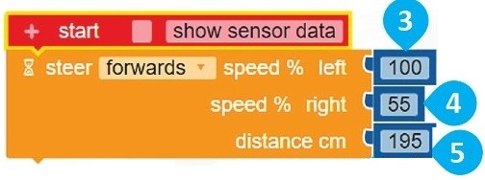

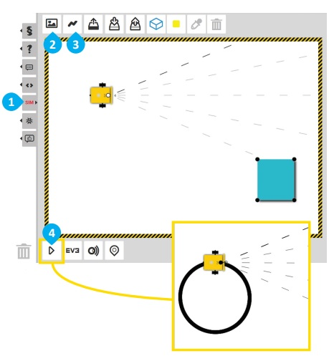

لتشغيل البرنامج:
1- اضغط على زر (سيم) SIM.
2- اضغط على زر تغيير المشهد مرة واحدة.
3- اضغط على الأيقونة
(تشغيل/إيقاف مسار رسم الروبوت)
Enable/Disable robot draw trail
لجعل الروبوت يرسم مسار حركته عندما
يبدأ بالتحرك.
4- اضغط على زر بدء المحاكاة.
تشغيل البرنامج:
12

قروب كل ما يتعلق بالمهارات الرقمية

الـمملكة العربية السعودية  وزارة التعليم  الإدارة العامة للتعليم بمنطقة الرياض | بسم الله الرحمن الرحيم | المــــادة: مهارات رقمية  مدرسة: ....................................  اسم الطالب: ................................
{
ملخص الوحدة3 الدرس2: استخدام التكرارات الصف/ الخامس والسادس
إعداد المعلم / غزي بن مساعد الغزي

(نظريا) نبرمج الروبوت كالتالي:
1-يبدأ مسار الروبوت من النقطة 1 ويمضي نحو النقطة 2.
2-ينعطف لليمين.
3- يكرر الخطوتين ثلاث مرات لإكمال رسم المثلث.

(عمليا) أولا: برمجة الروبوت للتحرك للأمام:
1-من فئة (الحدث) Action، أضف
لبنة (القيادة) Drive مع معامل
(المسافة بالسنتميتر)cm Distance.
2-اضبط (نسبة السرعة) Speed% إلى 50.
3-اضبط (المسافة بالسنتيمتر) cm Distance إلى 80.
ثانيا: برمجة الروبوت للانعطاف نحو اليمين:
1-من فئة (الحدث) Action، أضف لبنة
(الانعطاف) turn مع معامل (الدرجة) degree.
2-اضبط (الدرجة) degree إلى 120.

ثالثا: كرر الخطوات 3 مرات:
بعد أن رسمت الضلع الأول للمثلث كرر
الخطوات باستخدام لبنة
(التكرار () مرة) Repeat()times.
تنبيه: يجب أن يكون عدد التكرارات عددا صحيحا.

برمجة الروبوت ليتحرك ويرسم مثلث:
1

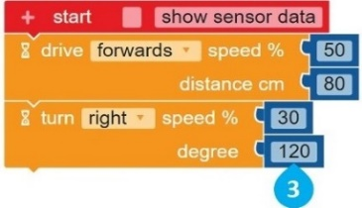

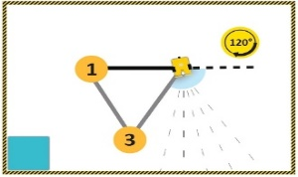

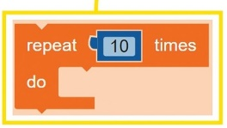
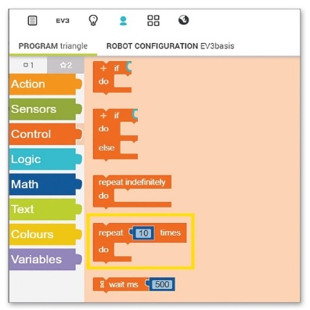

قروب كل ما يتعلق بالمهارات الرقمية
الـمملكة العربية السعودية  وزارة التعليم  الإدارة العامة للتعليم بمنطقة الرياض | بسم الله الرحمن الرحيم | المــــادة: مهارات رقمية  مدرسة: ....................................  اسم الطالب: ................................
{
ملخص الوحدة3 الدرس2: استخدام التكرارات الصف/ الخامس والسادس
إعداد المعلم / غزي بن مساعد الغزي

(نظريا) يتكون المستطيل من أربع زوايا وضلعين طويلين متساويين في الطول
وضلعين قصيرين متساويين في الطول ولنرسم مستطيلا:
1-يبدأ الروبوت من النقطة 1 ويمضي إلى الأمام نحو النقطة2.
2-ينعطف لليمين، ثم يتقدم للنقطة 3.
3- ينعطف لليمين، ثم يتقدم حتى يصل لنقطة البداية.

(عمليا) أولا: برمجة الروبوت للتحرك للأمام:
1-من فئة (الحدث) Action، أضف
لبنة (القيادة) Drive مع معامل
(المسافة بالسنتميتر)cm Distance.
2-اضبط (نسبة السرعة) Speed% إلى 50.
3-اضبط (المسافة بالسنتيمتر) cm Distance إلى 100.
ثانيا: برمجة الروبوت للانعطاف نحو اليمين:
1- من فئة (الحدث) Action، أضف لبنة
(الانعطاف) turn مع معامل (الدرجة) degree.
2-اضبط (الدرجة) degree إلى 90.

ثالثا: برمجة الروبوت للتحرك للأمام:
1-من فئة (الحدث) Action، أضف لبنة (القيادة)
Drive مع معامل (المسافة بالسنتميتر)cm Distance.
2-اضبط (نسبة السرعة) Speed% إلى 50.
3-اضبط (المسافة بالسنتيمتر) cm Distance إلى 50.

برمجة الروبوت ليتحرك ويرسم مستطيل:
2

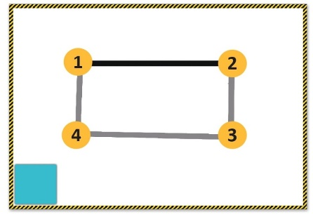

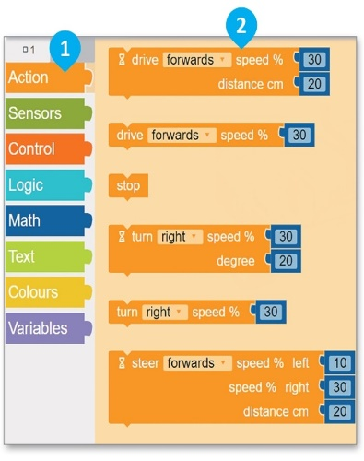
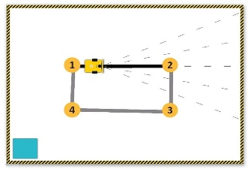

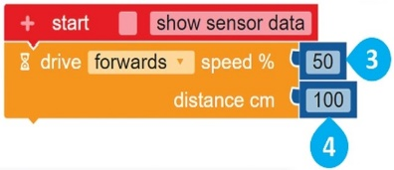

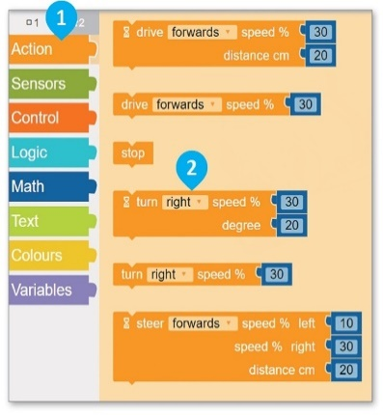
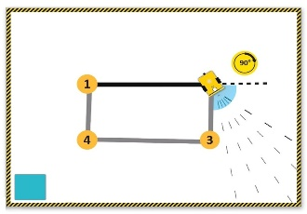

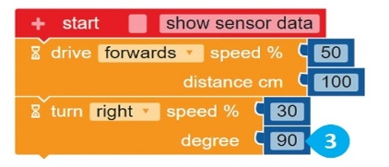

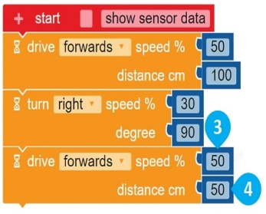
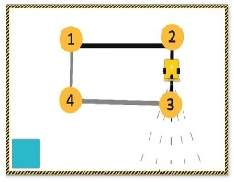

قروب كل ما يتعلق بالمهارات الرقمية
الـمملكة العربية السعودية  وزارة التعليم  الإدارة العامة للتعليم بمنطقة الرياض | بسم الله الرحمن الرحيم | المــــادة: مهارات رقمية  مدرسة: ....................................  اسم الطالب: ................................
{
ملخص الوحدة3 الدرس2: استخدام التكرارات الصف/ الخامس والسادس
إعداد المعلم / غزي بن مساعد الغزي

رابعا: برمجة الروبوت للانعطاف نحو اليمين:
1- من فئة (الحدث) Action، أضف لبنة
(الانعطاف) turn مع معامل (الدرجة) degree.
2-اضبط (الدرجة) degree إلى 90.

خامسا: بعد رسم ضلعي المستطيل نقوم بعمل التكرار:
1-من فئة (التحكم) Control، أضف
لبنة (التكرار () مرة) repeat () times.
2-ضع اللبنتين داخل لبنة
(التكرار () مرة) repeat () times.
3-اضبط (المرات) times إلى 2.
4-اضغط على بدء المحاكاة.

تابع برمجة الروبوت ليتحرك ويرسم مستطيل:
2

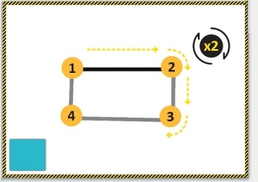

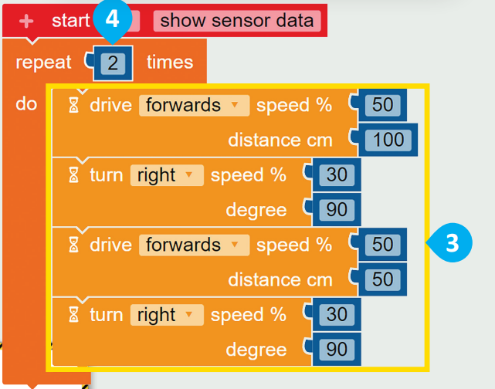

قروب كل ما يتعلق بالمهارات الرقمية

الـمملكة العربية السعودية  وزارة التعليم  الإدارة العامة للتعليم بمنطقة الرياض | بسم الله الرحمن الرحيم | المــــادة: مهارات رقمية  مدرسة: ....................................  اسم الطالب: ................................
{
ملخص الوحدة3 الدرس3: رسم مكعب الصف/ الخامس والسادس
إعداد المعلم / غزي بن مساعد الغزي

(نظريا) نبرمج الروبوت ليرسم المضلع السداسي:
1-يبدأ من النقطة 1 وينتقل إلى النقطة 2.
2-عندما يصل إلى النقطة 2 ينعطف إلى اليمين.
3- يكرر جميع الخطوات السابقة 6 مرات حتى يعود إلى نقطة البداية.
(عمليا) أولا: برمجة الروبوت للتحرك من قمة
المضلع السداسي وينعطف 30 درجة لليمين:
1-من فئة (الحدث) Action، أضف
لبنة (الانعطاف) turn مع معامل
(الدرجة) dgree.
2-اضبط (الدرجة) dgree إلى 30.
ثانيا: برمجة الروبوت ليرسم الضلع الأول
بسرعة 30 ومسافة 40سم:
1-من فئة (الحدث) Action، أضف لبنة
(القيادة) drive مع معامل
(المسافة بالسنتيمتر) distance cm.
2-اضبط (المسافة بالسنتيمتر) distance cm إلى 40.
ثالثا: برمجة الروبوت لينعطف:
1-من فئة (الحدث) Action، أضف لبنة
(الانعطاف) turn مع معامل (الدرجة) degree.
2-اضبط (الدرجة) degree إلى 60.

برمجة الروبوت ليتحرك ويرسم مكعب:
1
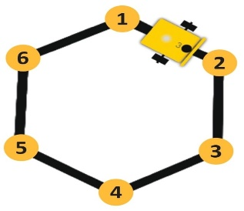

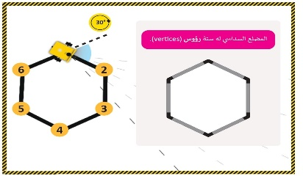

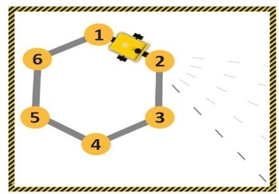

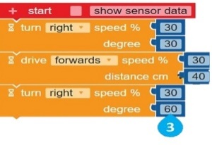

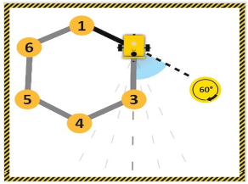
قروب كل ما يتعلق بالمهارات الرقمية

الـمملكة العربية السعودية  وزارة التعليم  الإدارة العامة للتعليم بمنطقة الرياض | بسم الله الرحمن الرحيم | المــــادة: مهارات رقمية  مدرسة: ....................................  اسم الطالب: ................................
{
ملخص الوحدة3 الدرس3: رسم مكعب الصف/ الخامس والسادس
إعداد المعلم / غزي بن مساعد الغزي

رابعا: برمجة الروبوت ليكرر الخطوات السابقة 6 مرات:
1-من فئة (التحكم) control، أضف
لبنة (التكرار () مرة) repeat () times.
2-ضع كل اللبنات داخل لبنة
(التكرار () مرة) repeat ()times
3-اضبط (المرات) times إلى 6.
تابع برمجة الروبوت ليتحرك ويرسم مكعب:
1
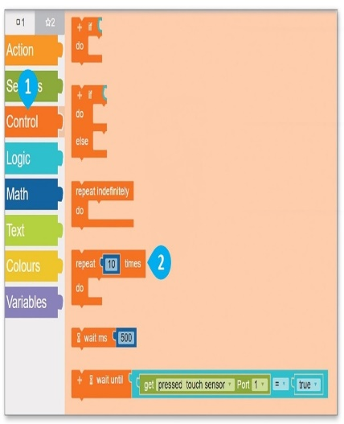
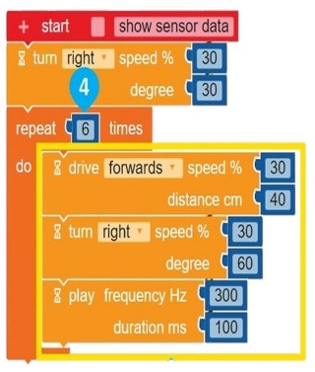

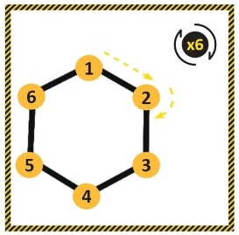

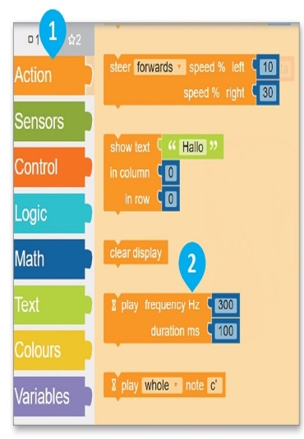
تستخدم لإصدار نغمات:
1-من فئة (الحدث) action، اسحب وأفلت لبنة
(تردد التشغيل بالهرتز) play frequency Hz.
2-ضع كل اللبنات داخل لبنة
(التكرار () مرة) repeat () times
3-اضبط (المرات) times إلى 6.
برمجة الروبوت لإضافة مؤثر صوتي:
2
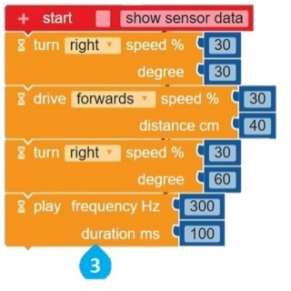

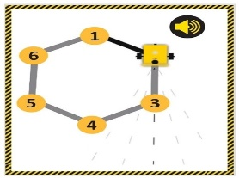

لعرض رسالة:
1-من فئة (الحدث) action، أضف لبنة (عرض النص) show text.
2-اضغط على الرسالة الافتراضية الظاهرة، ثم اكتب "اكتمل المضلع السداسي"
عرض رسالة على شاشة عرض الروبوت:
3

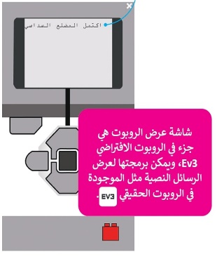
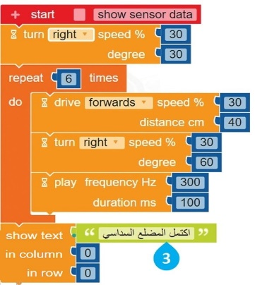
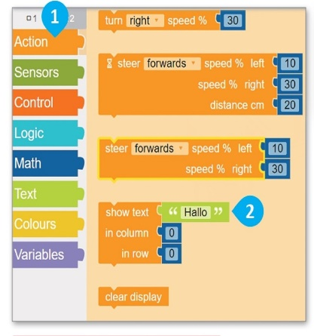

قروب كل ما يتعلق بالمهارات الرقمية

الـمملكة العربية السعودية  وزارة التعليم  الإدارة العامة للتعليم بمنطقة الرياض | بسم الله الرحمن الرحيم | المــــادة: مهارات رقمية  مدرسة: ....................................  اسم الطالب: ................................
{
ملخص الوحدة3 الدرس3: رسم مكعب الصف/ الخامس والسادس
إعداد المعلم / غزي بن مساعد الغزي

لإيقاف تشغيل مقطع برمجي لعدد محدد من الملي ثانية:
1-من فئة (التحكم) Control، أضف
لبنة (انتظر مللي ثانية) wait ms.
2-اضبط الانتظار بالمللي ثانية ليكون 2000.

إيقاف تشغيل مقطع برمجي:
4
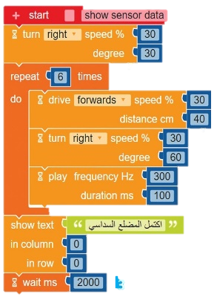
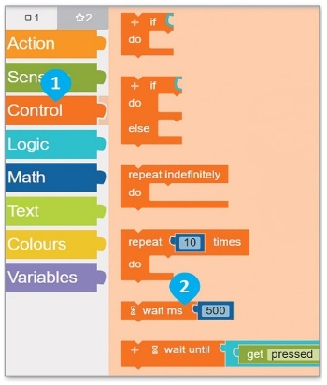

تستخدم لمسح الرسائل النصية المكتوبة في شاشة عرض الروبوت:
1-من فئة (الحدث) Action، اسحب وأفلت لبنة
(مسح العرض) clear display.

مسح العرض:
5

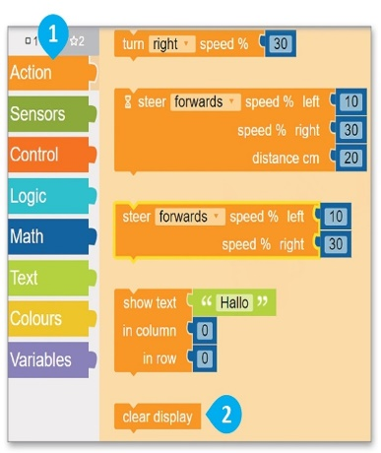
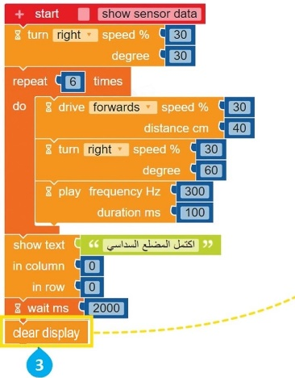
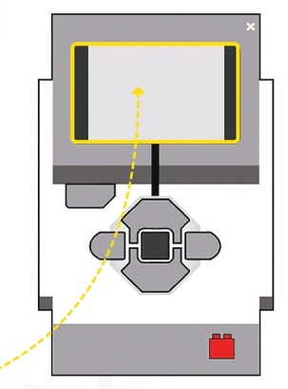

قروب كل ما يتعلق بالمهارات الرقمية

